Картотека

РАЗВИВАЮЩИХ И ДИДАКТИЧЕСКИХ ИГР ДЛЯ ДЕТЕЙ
CТАРШЕГО ДОШКОЛЬНОГ ВОЗРАСТА,
НАПРАВЛЕННЫХ НА ФОРМИРОВАНИЕ
ЗНАНИЙ О РОДНОМ ГОРОДЕ.

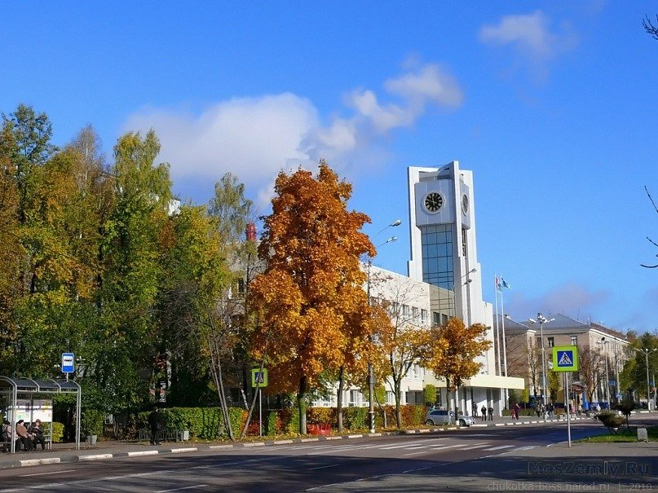

«Где находится памятник?»

Цель: формировать представления о родном городе; развивать у детей умение ориентироваться на карте-схеме города, активизировать в речи детей названия памятников города.
Материал: карта-схема города Мытищи, флажки для обозначения памятников, фишки, открытки с изображением памятников.

Ход игры:
Воспитатель предлагает посмотреть на открытку, назвать памятник и показать на карте его местонахождение. Ответивший верно, получает фишку. Результаты подводятся по количеству фишек.

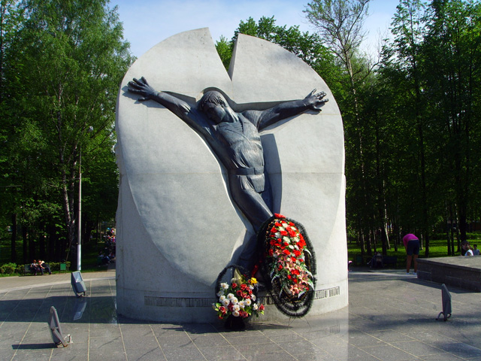

«Узнай по описанию»

Цель: закрепить представления детей о достопримечательностях города Мытищи , их названий; развивать внимание, память, умение рассуждать и делать умозаключения.

Ход игры:
Воспитатель предлагает детям послушать короткие рассказы о достопримечательностях города, отгадать и назвать их (например: это очень красивое здание находится рядом с детским садом). У этого здания есть золотые купола и колокол. Его звон раздаётся на весь город (это храм).

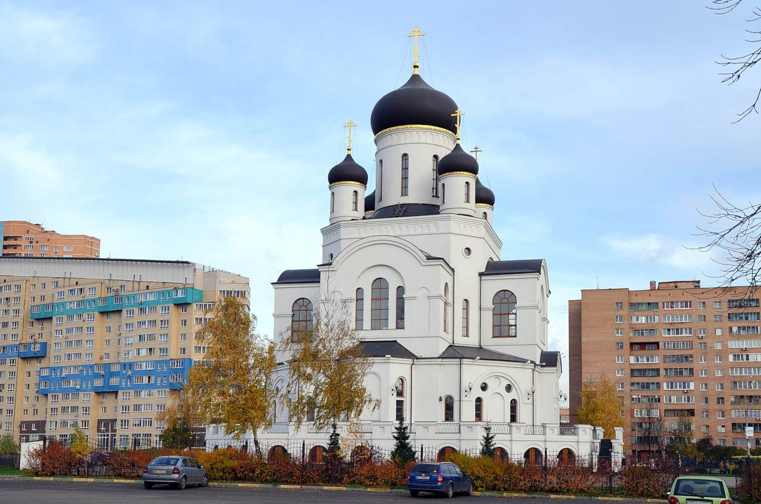

Дидактическая игра «Рассели гостей в городе Мытищи»

Цели:
- формировать у детей знания об архитектурных зданиях нашего города;
- развивать умение ориентироваться в пространстве;
- закрепить умение пользоваться таблицей, умение находить столбики и строчки;
- закрепить порядковый счет от 1 до 9;
- развивать умение соотносить часть изображения с целым;
- развивать связную речь и речь – доказательство;
- развивать внимание, память;
- воспитывать интерес к родному краю.
Материалы: карточки с изображением зданий нашего города, таблица с расположенными на ней фрагментами зданий, карточки – визитки с изображением гостей и их числовым адресом.

Ход игры:
Воспитатель говорит детям, что к ним в город прибывают гости. Их нужно разместить. У гостей есть визитки, где написан их адрес. К этим адресам есть таблица. Вам нужно посмотреть на цифры, изображенные на карточке. Первая цифра обозначает номер строчки, и искать ее нужно в первом столбике сверху вниз, а вторая цифра обозначает номер столбика и искать ее нужно на верхней строчке слева направо. Найдя нужный фрагмент, вы должны узнать, что это за здание, найти его и придумать предложение с этим словом. Побеждает тот, кто правильно выполнит все задание.

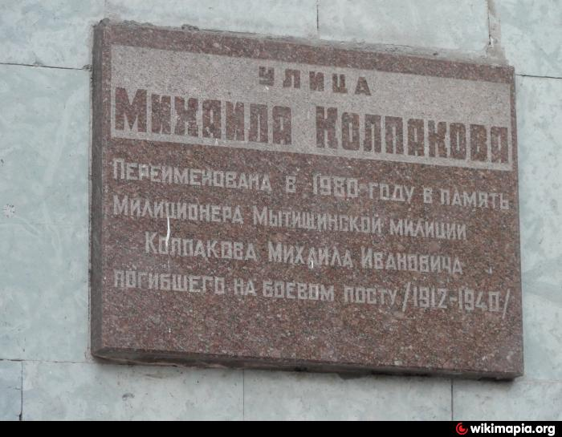

Дидактическая игра «Дверная скважина».

Цели игры:
- формировать представления о памятниках архитектуры в нашем городе;
- развивать умение по деталям узнавать целое и называть его, развивать внимание, пространственную ориентировку у детей старшего дошкольного возраста;
- воспитывать интерес к родному городу.

Ход игры.
Играть лучше всего группой в 4-5 человек. Ведущий прикрывает картинку листом с замочной скважиной и кладет ее перед играющими. Рассматривать картинку можно только через отверстие, постепенно передвигая верхний лист, но не поднимая его. Все рассматривают ее одновременно, но каждый водит лист в течение минуты. Затем ведущий предлагает, чтобы кто-нибудь рассказал, что изображено на картинке, остальные исправляют и дополняют его. В заключение игры картинка открывается, и ведущий объявляет победителя, который рассказал наиболее правильно и подробно. Он и сменяет ведущего. Как усложнение: сначала замочная скважина большего размера, далее размер уменьшается.

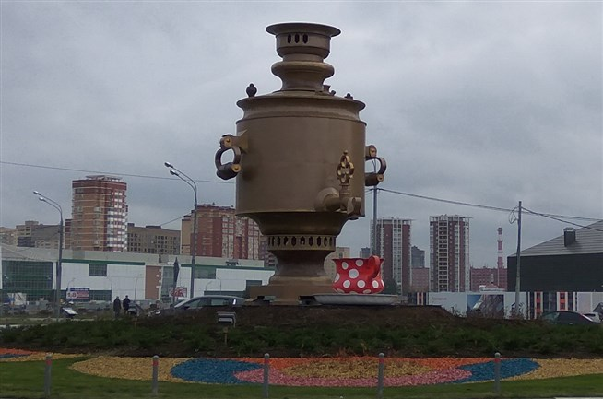

Дидактическая игра «Времена года в городе»

Цели:
- закрепить и уточнить представления детей о разных временах года;
- развивать связную речь при составлении описательных рассказов о временах года;
- развивать наблюдательность, зрительное внимание, память;
- воспитывать интерес к природе родного города.

Ход игры:
Игра по типу лото, ребенок должен подобрать карточки с каким-то временем года и аргументировать свой ответ. В дальнейшем при подборе картинок можно усложнить задание, предложив придумать рассказ о времени года.

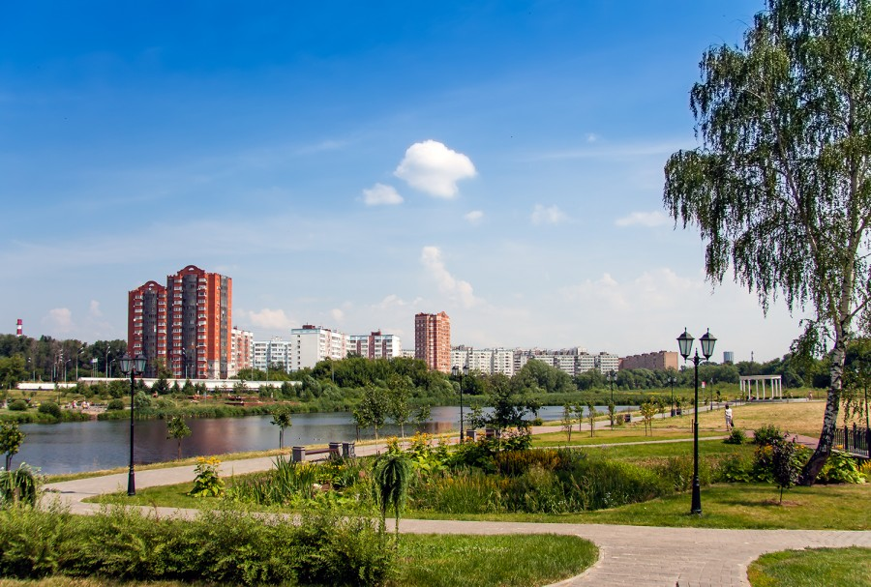

Дидактическая игра «Разложи предметы по домам»
Цели:
- формировать у детей представления о разнообразии зданий в нашем городе и об их назначении.
- развивать у детей логическое мышление, умение классифицировать предметы по какому-либо признаку;
- развивать речь-доказательство;
- воспитывать интерес к родному городу.

Ход игры:
Детям предлагается разложить отдельные карточки, на то поле, которому они соответствуют. Например: в магазин те предметы, которые необходимы в магазине. Для проверки можно предложить детям перевернуть карточки изнаночной стороной, если карточки одного цвета, то задание выполнено верно. Можно играть с подгруппой детей, в этом случае водящий показывает карточки, а играющие выбирают нужную картинку.

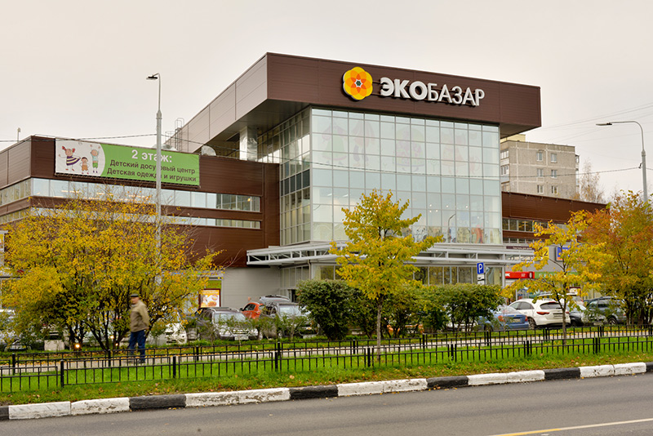

Дидактическая игра «Что изобразил художник?»

Цели:
- закрепить знания детей об истории возникновения города;
- развивать у детей зрительное внимание, наблюдательность, память;
- воспитывать у детей интерес к родному городу.

В.Г. ПЕРОВ « ЧАЕПИТИЕ В МЫТИЩАХ»

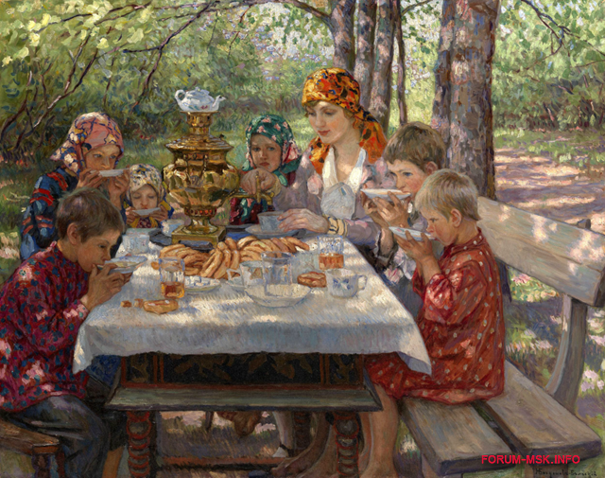

Дидактическая игра «Почини здание»

Цели:
- формировать у детей представления о зданиях нашего города, об их разнообразии;
- развивать у детей зрительное внимание, логическое мышление и речь-доказательство;
- воспитывать любознательность у дошкольников.

Ход игры:
Детям предлагаются карточки, где недостает части здания и карточки с недостающими элементами, задача подобрать нужную часть.



Дидактическая игра «Найди свой дом»

Цели:
- сформировать у детей знания о своем городе, о месте своего дома в нем, о разнообразии зданий, имеющихся в Зеленогорске;
- развивать у детей внимательность, наблюдательность, умение находить свой дом среди нескольких;
- развивать у детей логическое мышление, речь-доказательство;
- воспитывать у детей интерес к родному городу.

Ход игры:
Детям предлагаются карточки, на которых изображено несколько зданий, необходимо найти свой дом и аргументировать ответ.

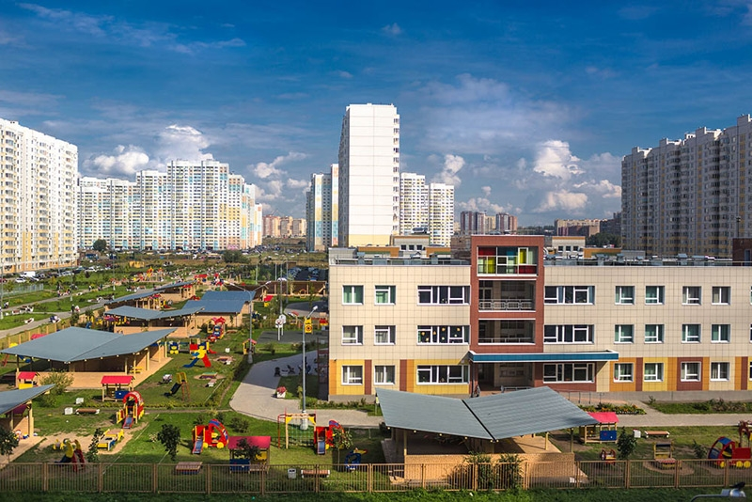

Игровое упражнение: «Мытищинские загадки»

Цель: в ходе отгадывания загадок закреплять знания о
достопримечательностях города, развивать память, воображение, фантазию, активизировать словарь.

Ход игры:
Педагог загадывает загадку о каком-нибудь месте в городе, дети отгадывают и находят это место на карте-схеме города.

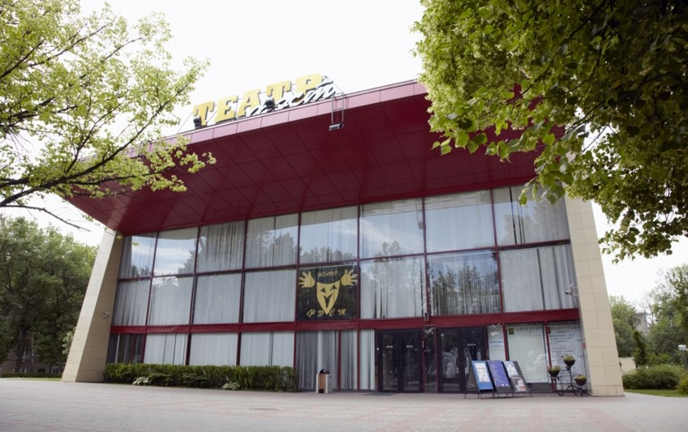

Игровое упражнение: «Все ли верно? Докажи»

Цель: закрепить знания о городе Мытищи, развивать логическое мышление, формировать умение строить фразы-доказательства.

Ход игры:
Воспитатель предлагает детям внимательно послушать высказывание и определить, верно ли оно, привести аргументы в пользу своего утверждения.
Примеры утверждений:
Город Мытищи больше, чем город Пушкино.
Река Яуза течет вдоль улицы Сукромка.

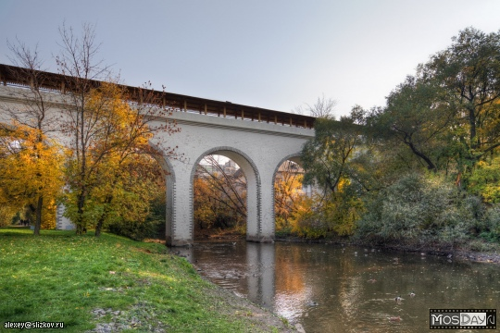

Игровое упражнение: «Продолжи»

Цель: формировать умение быстро схватывать смысл услышанного, запоминать, составлять высказывание;
закреплять знания о достопримечательностях города Мытищи.

Примеры фраз для продолжения.
Наш город называется…
Жителей нашего города называют …

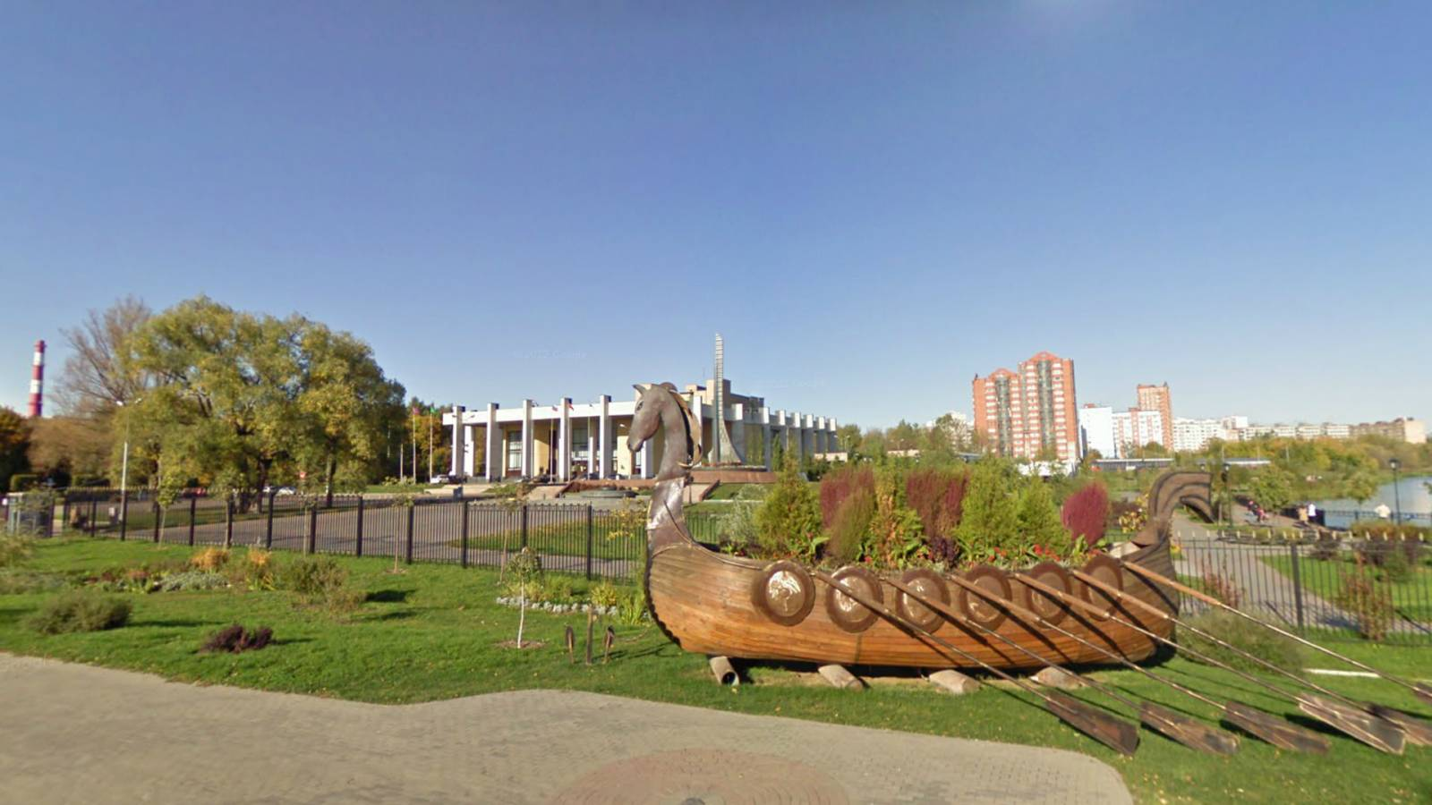

«Кто подберет больше слов»

Цель: формировать быструю реакцию на слово, развивать умение подбирать подходящие по смыслу слова к памятным местам города Мытищи.
Ход игры:
Воспитатель называет существительное - дети подбирают подходящие по смыслу определения – прилагательные. Например, город Мытищи (красивый, маленький, уютный, любимый, зелёный), река Кан
(широкая, холодная, быстрая), улица Мира (длинная, широкая, красивая), Набережная осенью (разноцветная, жёлто-красная, осенняя) и т.д.

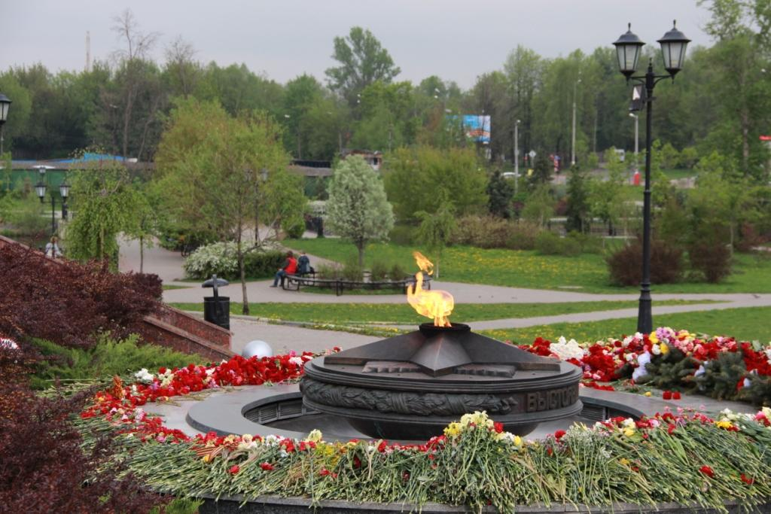

«Мытищинские Знатоки»

Цель: закреплять и систематизировать знания детей о достопримечательностях города Мытищи, развивать зрительно-конструктивную деятельность, умение определять и называть местонахождение памятника на карте.
Материал: разрезные картинки с видами города Мытищи, фишки.

Ход игры:
Воспитатель делит детей на две команды. Предлагает по фрагменту открытки, фотографии узнать достопримечательность города и рассказать о ней. Справившаяся с заданием команда получает фишку. В конце игры подводиться итог.

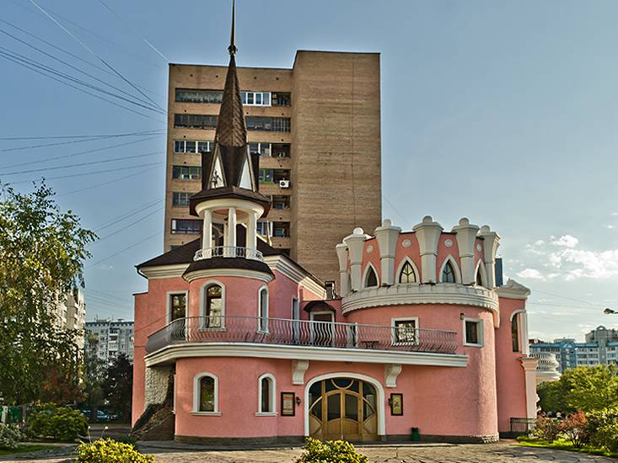

Речевые упражнения

- «Кто подберет больше слов»
- «Все ли верно? Докажи»
- «Так бывает»
- «Времена года в городе»
Цели:
- обогащение и активизация словаря по теме «Мой любимый город»;
- практическое употребление согласования существительных с прилагательными в роде и числе;
- закрепление умения у детей строить сложноподчиненные предложения с союзом «потому что»;
- формирование мыслительной деятельности на основе упражнений в сравнении и сопоставлении.

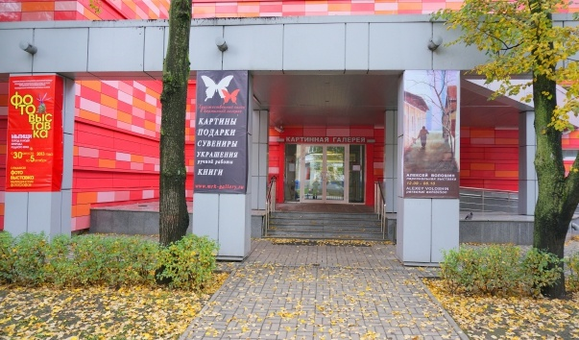

Лото «Подбери картинку»

Цели игры:

закрепить представления детей о достопримечательностях города Мытищи
развивать у детей логическое мышление, умение классифицировать предметы по какому-либо признаку;
развивать у детей внимательность, наблюдательность, умение находить место здания на карточке среди нескольких; воспитывать интерес к родному городу.
воспитывать интерес к родному городу.

Ход:

Каждый игрок берёт себе по одной большой карте. По изображённому зданию отгадывает название улицы и подбирает маленькие карточки с изображением зданий или достопримечательностей, располагающихся на этой улице. Выигрывает тот, кто первым правильно подберёт и закроет все окошечки на большой карте.

